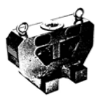 ABB-s Lastcell QPGL 104

Inledning

Lastceller fungerar så att kraft som är riktat nedåt omvandlas till elektrisk varierad spänning som mäts innan respektive efter vägningen och förhållanden mellan dem ger en indikation av massan. Massindikator kan befinna sig på ett annat ställe än vid själva vågen. Lastceller kan vara några millimeter i bredden men ändå mäta upp till 5 kg.

Kraft sensorer som även kallas lastceller använde för i tiden en applicerad kraft (massa) som sedan omvandlades till mekanisk omplacering, deformation av elastisk element, som vidare omvandlades till att till slut visa hur stor kraft (massa) är. Nu är det elektroniken som styr det hela. Det finns flera olika typer av lastceller: kapacitiva, reluktiva, piezoelektriska. Hos de sist nämnda är det kvarts i kristallin form som används för att mäta massa.

Lastceller är noggranna, pålitliga, med en fast konstruktion med väldigt litet antal mekaniska delar som rör sig, kräver lite underhåll. Lastceller kan mäta övervikt på 150-200 % för elektroniken och upp till 500 % för mekaniska delar samtidigt som de kan vara temperatur kompenserande respektive sidokrafts kompenserande. Lastceller är också standardiserade. Dessa används till att väga motorer, vagnar, stora tankar som en del av kranvågar och platformvågar.

Lastcellen som ABB utvecklade av typ Pressductor utnyttjar magnetoelastisk effekt, dvs permeabilitet av magnetisk material påverkas av mekanisk stress. Sidokrafter på 30 % av massan orsakar felet på <1%. Bäst mätning uppnås då inga sidokrafter existerar. Pressductor är immun mot elektrisk inteferens mönster. ABBs pressductor satte en ny standard när det gäller lastceller så att idag nästan alla lastceller utnyttjar magnetoelastisk effekt.

Last celler har inbyggda membran som då ger möjligheter till skydd från störande sidokrafter. Det finns platta, cylindriska och axelformiga lastceller. Dessa använd i huvudsak att mäta stora laster även om det finns lastceller upp till några kilo.

Kalibrationen erbjuder en säkert och noggrann vägning. Den ska göras periodisk och helst varje år eftersom det garanterar en säker bestämning av massan. Kalibreringen måste också göras efter att ”vågmaskinen” har flyttas, reparerats eller installerats.
Omkalibreringen skall ske högst i ett intervall av två år. Detta sker då med noggranna vikter som även dessa måste kalibreras varje år.

Systemuppbyggnad

Ett vågsystem är uppbyggt av i huvudsak följande delar:

- Lastceller
- Basenhet med elektronik
- MMC – utrustning för operatörskommunikation

PRESSDUCTOR Lastcell

Vågsystemets mätorgan är lastcellen. Lastcellerna består av en kraftgivare PRESSDUCTOR inbyggd i ett givarhuset är till givaren hörande anpassnings och kompenseringskretsar inbyggda. Lastcellerna är helt standardiserade och utbytbara. Lastcellerna används i allmänna vågapplikationer såsom behållar-, band- och platformsvågar. Med typiska lstcellspaket avses här lastcell, tryckplatta och ävriga spceifika detaljer för lastcellsinbyggnaden (Se bilaga 1!)

Kraftgivare

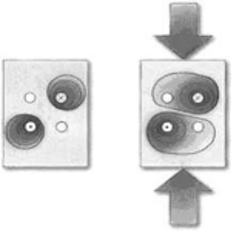Givaren PRESSDUCTOR användes för kraftmätning. Funktionen grundar sig på att permeabiliteten hos ett magnetiskt material påverkas av mekanisk påkänning magnetoelastisk effekt. Kraftgivaren PRESSDUCTOR består av ett antal plåtar som limmat samman till en mätkropp. Genom fyra hål i mätkroppen har primä- rlindningar och sekunderlindningar dragits så att de korsar varandra i rät vinkel, samtidigt som de båda lindkingarna var för sig bildar 45º vinkel mot den mekaniska belstningens riktning. Primärlindningen matas med växelström.

Eftersom de båda lindningarna bildar rät vinkel mot varandra är det ingen magnetisk koppling mellan dem när mätkroppen är mekaniskt obelastad. Det magnetiska fläde som primärlindningen ger kommer alltså inte att våverka sekundärlindningen.

Om mätkroppen däremot utsätts för mekaniska belastning, misnkar permealibiteten i kraftriktningen. Resultaten blir en förändrad fältbild. En del flödeslinjer skär nu skeundärlindningens plan och inducerar en späning i denna lindning.

Varje plåt i mätkroppen arbetar linjärt upp till en viss last. Kraftgivaren PRESSDUCTOR byggs upp ab ett så stort antal plotar att belatningen på varje plåt alltid håller sig inom det linjära området. Eftersom varje plåt bidrar till den totala utspånningen blir resultatet korrekt, även om belastningen inge är absolut jämnt fördelad på kraftgivaren.

Utspånningen från kraftgivaren PRESSDUCTOR är proportionell mot den mkeaniska bleastiningen på mätkroppen. Sekundärspänningen förstärks, likriktas och digitaliseras i centralenhetens signalkort.

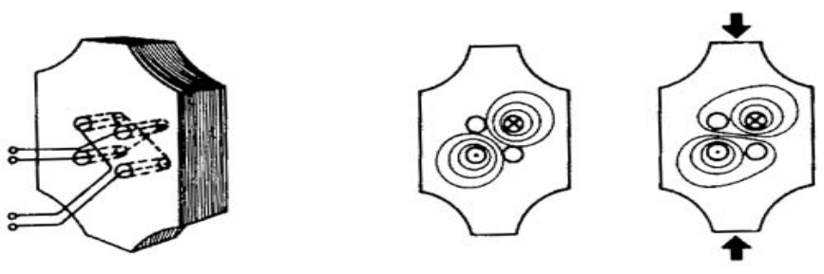

Princip för kraftgivare

Princip för kraftgivare

Givarhus

Givarhuset i lastcell QGPL 104 utgörs av en tjock stålplåt i vilken utskärningar gjort så att bladfjädrat erhållits. I hålrummet under bladfjädern är kraftgivaren monterad.

Bladfjädrarna är mycket styva i horisontalrikting men mjuka i vertikalriktning. Detta innebär att den i huset inomonterade givaren endast mäter vertikalkomposanten av den anbringade kraften.
Kraften anbringas via en kula och angreppspunketan blir därigenom väl definierad.

Anpassningskretsar och kompensationskretsar

Till givaren hörande anpassningskretsar och kompenseationskretsar finns inbyggda i lastcellen. Alla komponenter är inbyggda i epoxyharts och således väl skyddade.

Linearisator
Temperaturkopensering
Signalutgång
Matning
Anpassnings- och kompensationskretsar

Instalation av lastceller

Lastceller som är konstruerade för att tåla viss sidolast bör i första hand användas. De kan monteras tillsammans med gummitryckpalltor varvid lastbörarna oftast inte behöver stagas eller förankras. Detta gör en enkel installation samtidigt som de mätfel vilka förorsakas av stagningar undviks. Användning av gummitryckplattor innebär dessutom att lastbäraren blir självcentrerande och att lastcellerna skyddas för stötlaster.

I vissa tillämpningar kan inte ens den ringa ndefjädring som gummitryckplattor förorsakar accepteras. I sådana fall kan glidtryckplattor användas men härvid måste lastbäraren stagas.

ABBs lastcell PRESSDUCTOR är dimensionerad för att användas tillsammmans med gummitryckplattor. PPRESSDUCTOR lastcellens robusta konstruktion och stora överlatförmåga gör den lämpling för tunga och krävande tillämpningar

Vid installationer där töjningslastceller skall användas är det viktigt att inbyggnaden är anpassad för den aktuella lastcellstypen. OM gummitryckplattor skall användas måste lastcellerna uppfylla följande krav:

- Sidlastberoendet för 4% sidolast skall inte menligt inverka på lastcellens mätnoggrannhet.
- Momentan sidolast på 20% skall inte varaktigt påverka lastcellens mätnoggrannhet

Töjningslastceller av balktyp (dubbel böjbalk och skjuvspänningsbalk) uppfyller normalt ovan nämnda krav. Även andara typer av membrantyp är lämpliga att använda tillsammmans med gummitryckplatta. Normalt används gumitryckplatta
QGMT 301 för lastceller < 5 ton och QGMT 103 för lastceller > 5 ton. Tryckplattan medger rörelse hos lastbäraren vid belastning

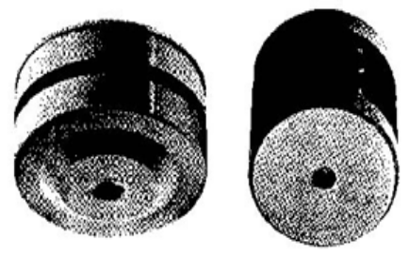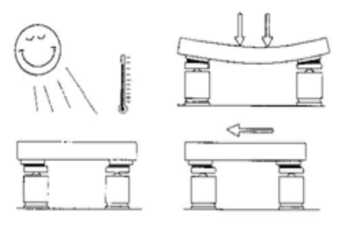
Rörelse hos lastbäraten vid
tempraturvariation
QGMT 103 QGMT 301

Vågens mätnoggrannhet är i högsta grad beroende på att den mekaniska installationen är rätt utförd.

Fjärdningen hos gummit gör att tryckplattan återför lastbäraren till neutralläge när vågen avlastas. Endas vid två specialfall sakll andra tryckplattor användas:

- 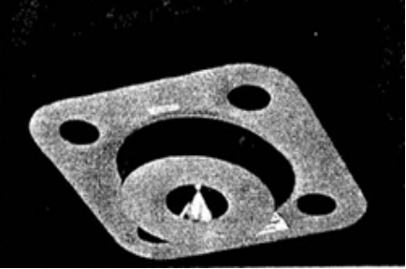När ingen deformation i veritaklled tillåts skall glidtryckplatta QGMT 102 användas. Tillexcempet, behållarvägning där mycket kraftshuntade anslutningar inte kan undvikas eller i vissa plattformsvågar för rälsfordon där absolut fixering av plattformen krävs

- När extremt stora xhocklaster förekommer skall gummitryckplatta QGMT 204 som är mjukare i vertikalled än QGMT 102 och ger större nedfjädring vid belastning. Mest man använder inom stålindustrin, skrotvåg där skrotet släpps från hög höjd ned i skrotkorgen.

Magnetiseringsdon för PRESSDUCTOR lastceller

Magnetiseringsdon ingår i centralenheten och dess uppgift är att förse lastcellerna med ett konstnt sinusformad magnetiseringsström som är oberoende av variationer hos nätspänning, nätfrekvens och temperatur. Dessutom förser donet den signalbehandlande elektronikdelen med styrspänning för likriktning av lastcellsignalen.

Magnetiseringdonets huvuddel är en magnetisk spänningsstabilisator som består av kondesatorn C1, reaktorn L2 och transformators T2 som drivs i mättning. Reaktorn L1 begränsar strömmen när spänningen är höfre än mättningsspänningen. Den stabiliserade spänningen varierar linjärt med variatoner hos nätfrekvensen.
Reaktorn L2 och kondesatorn C2 utgör en serieresonankrets, avstämd till grundtonen hos nätfrekvensen. Kretsen ger inom ett begränsat frekvensområde en komensering av den stabiliserade spänningen. Dessutom utgör kretsen en serieimpedans mellan stabilisatorn och den efterföljande parallellresonanskrestesn L3/C3. Serieresonanskretsens Q bestäms av motståndet R5 som inte påverka kompenseringsfunktionen men däremot stabiliseringsområdets läge
Givarna ligger i serie med L3.Kretsen är avstämde till resonans med C3 för nätfrekvensen grundton, varigenom spänningsstabilisatorn arb etar med i huvudsak resistiv last.
Samma ström stom flyter genom strömtransformatorns T3 primärlindning. T3 har två sekundärlindningar som vardera belastas med 220 Ω ( R4 och R6 ). Spänningen över motståndet R6 utgör styrspänning för likriktning av lastcellsignalen.
I strömregulatorkortet likriktas och filtreras spänningen över moståndet R4. Jämförelse sker därefter med en inställbar refernsspänning och den erhållna skillnaden utgör efter integrering och komenseringssignal som bestämmer spänningsfallet över transistorn V1. Denna är med hjälp av en diodbygga inkopplad i serie med matningen till parallellresonanskretsen. På så sätt sker en fin reglering av strömmen i parallellresonanskretsen dvs magnetiseringsströmmen till lastcellerna (Se bilaga 2 )

